113年度防災教育工作檢核計畫-防災演練-113學年度第1學期國家防災日地震避難掩護演練指標
學校名稱：宜蘭縣私立育霖幼兒園
項次 | 項目 | 指標內涵及提供資料說明 | 學校自評 | 自評說明(學校)
1 | 演練計畫擬訂與資訊公布(含相關演練流程資料等) | - 擬定計畫並公布( 行事曆、週訊)讓家長及師生知悉  - 地震避難掩護演練時間流程及應作為事項、掩護參考程序公告於公布欄，並加強宣導公告。  3.請提供防災演練計畫及公布資訊之擷取畫面或照片。 | ■A □B □C | 1.於學期初給予本學期的行事曆(包含演練及宣導)  2.9/9會議中擬定「國家防災日演練計畫」，並於週  訊上告知。  3.並在週訊上分享防震避難等相關資訊進行宣導。
2. | 辦理校內師生宣導、班級觀摩、家庭防災卡與防災頭套使用宣導 | - 預演前完成辦理校內教職員(含異動教職員)宣導說明與先期推演工作。  - 預演前完成班級觀摩、家庭  - 防災卡使用及防災頭套使用說明等宣導。  3.請提供宣導對象、日期、內容等資料及照片。 | ■A □B □C | 1.9/4於全園性宣導活動中宣導防震演練流程及防  災頭套使用方式  2.9/9防災防震會議中宣導演練流程及推演工作。  3.預演前各班完成班級觀摩、家庭防災卡使用及防災頭套使用說明等宣導。
3. | 辦理預演及正式演練 | - 演練應配合交通部中央氣象局強震即時警報之模擬地震訊息辦理，並運用相關防災設備與資源(如：背心、頭盔及指揮棒等相關設備)  2.提供2次演練之活動照片或影片。 | ■A □B □C | 1.9/4進行第一次防震演練預演  2.9/20配合交通部中央氣象局強震即時警報之模擬地震訊息進行正式防震演練
4 | 演練完畢有進行檢討回饋(成效評估) | 1.演練完畢後，召開檢討會議。  2.請提供2次檢討會議紀錄與照片。 | ■A □B □C | 1.9/13與9/25召開檢討會議
5 | 運用外部資源情形 | 1.邀請當地媒體、民間團體與學生家長共同參與，或結合社區、地方(消防隊、救護車等)可運用資源辦理相關動態與靜態活動。  - 至內政部消防防災館（https://www.tfdp.com.tw）上傳演練實況照片 (請以校名為檔案名稱)。  3.請提供相關佐證照片上傳至內政部消防防災館擷取畫面。 | □A ■B □C | 1.利用辦理親師座談會時宣導防災的重要，讓家長  先了解防震的重要，讓觀摩幼兒實際地震逃生演  練


※自評標準說明： A.全部完成。 B.部分完成。 C尚未完成。
承辦人 : 園長:

附件1-1 國家防災日演練計畫(行事曆)
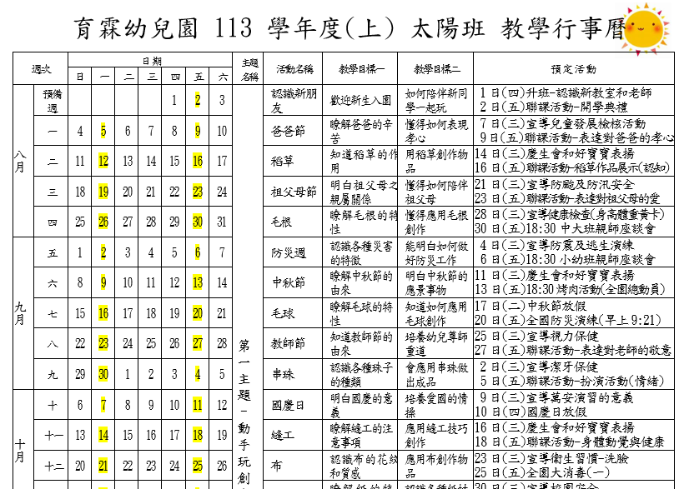
附件1-2 分享防震避難等相關資訊進行宣導(週訊) 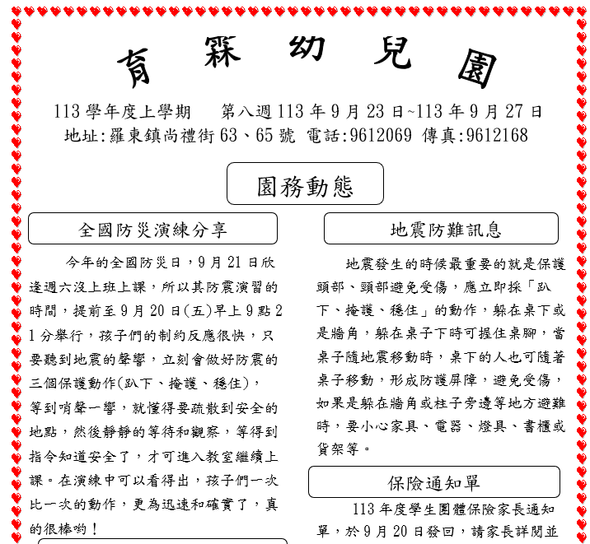
附件2-1 9/4 於全園性宣導活動中宣導防震演練流程及防災頭套使用方式
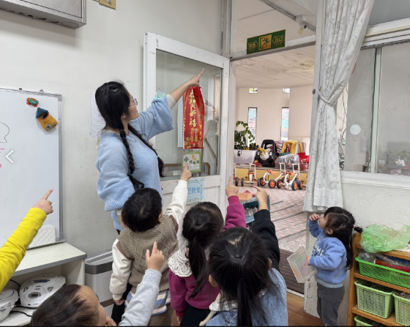
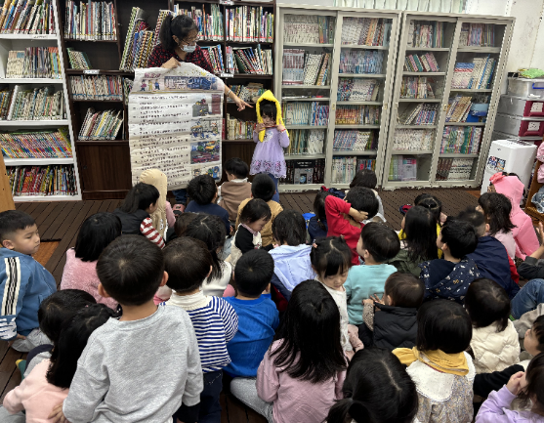

認識逃生出口標誌
(知道去任何場所要先知道逃生出口位置)

認識遇到地震的三步驟(趴下、掩護、穩住)

附件2-2 9/9防災防震會議中宣導演練流程及推演工作。
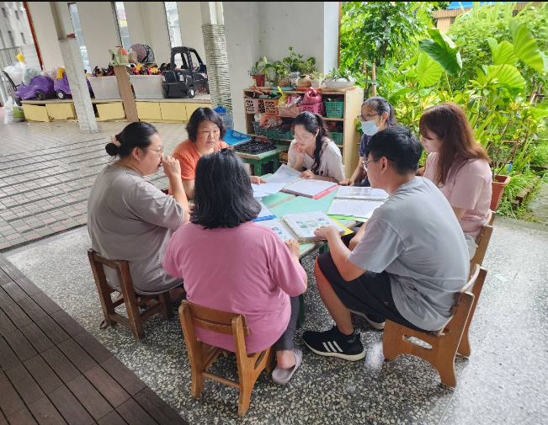
附件2-3預演前各班完成班級觀摩、家庭防災卡使用及防災頭套使用說明等宣導。
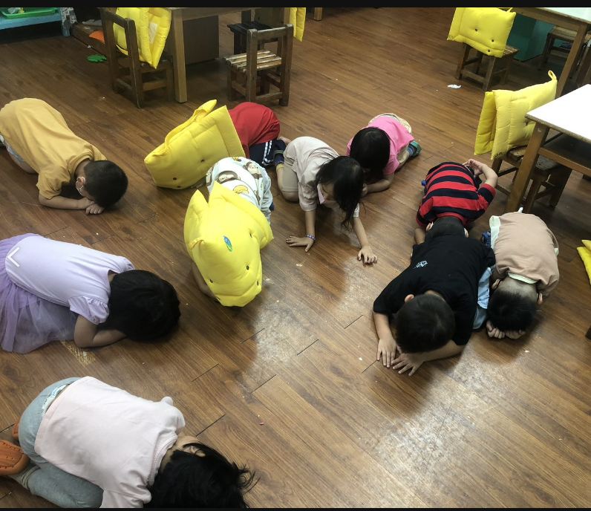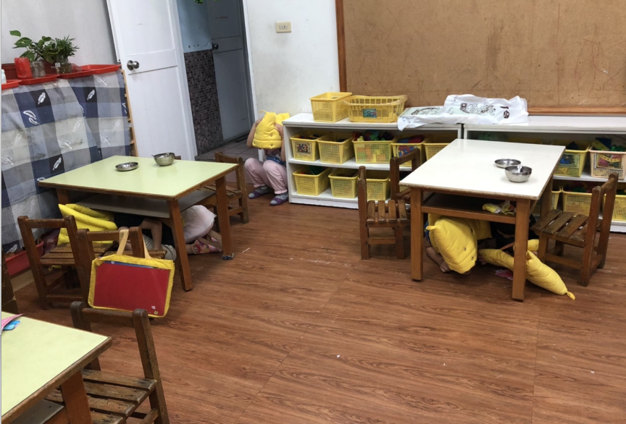
練習掩護動作(趴下練習) 實際躲進桌下
附件3 9/4 防震演練預演
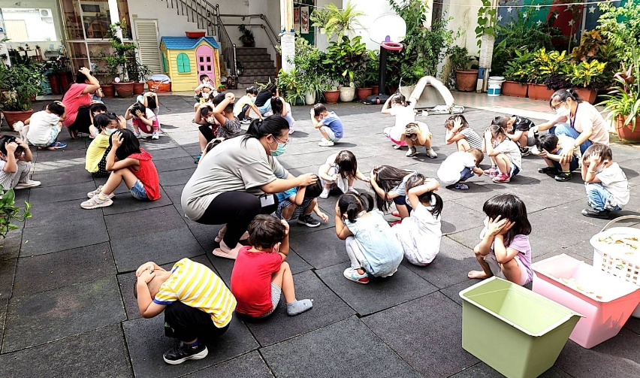

附件3 9/20 防震演練
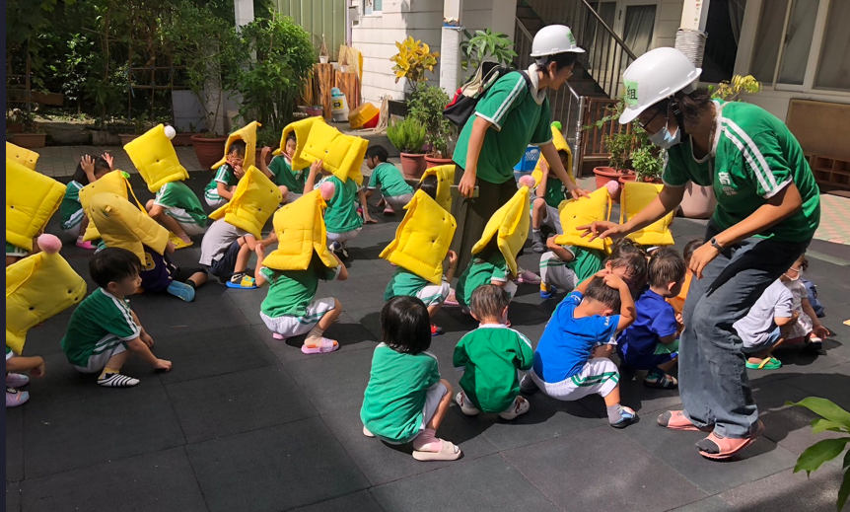
附件4 9/13防震演練預演檢討會議
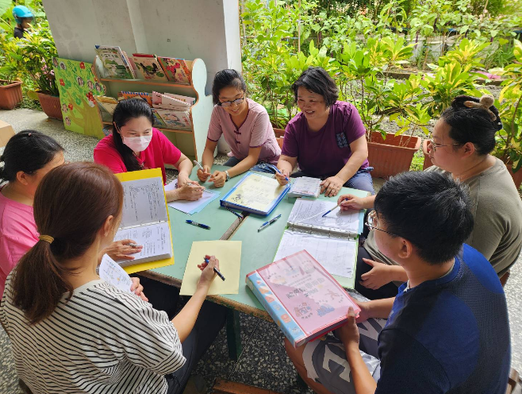
附件4 9/25防震演練檢討會議
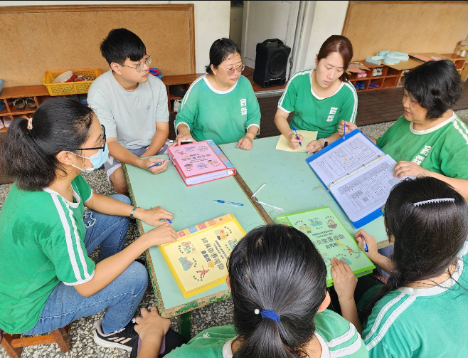
附件5 親師座談會-幼兒實際演練
